Lingy_linked_list說明文件

0813417白樂祺

1. 上下各有兩個頁面，上方分別是單向和雙向鏈結的操作介面，下方分別是兩者的顯示memo。
2. 介面分為3大區塊，insert可以用來在鏈結的開頭(空白初始結的後面)或是在鏈結最後新增數值為element的鏈結，或是點選reverse the list，可以將現有的鏈結順序反轉。Research可以以find來搜尋target是否存於鏈結中(以彈出的方框顯示訊息)，或是在target的前後新增數值為element的鏈結。也可以刪除數值為target的鏈結。Random可以產生數量為N且數值介於0到range的鏈結，也可以clear all刪除所有鏈結。
3. 以下說明皆以雙向鏈結為主(因為單向鏈結概念相同)。雙向鏈結結構為data，left，right，data用以存放數值，left和right用以指向其左與右的鏈結的位址(pointer)。
4. 前端插入:先將欲插入的節點指向first(初始結點)，和first->right(原第一個結點)，然後在將first->right->left(初始結點的右方的節點，在left所儲存的值)指向加入之節點，然後在將first->right指向加入之節點，順序不可改變否則會讓指標指錯地方。有一行(first2->right!=NULL)，是在檢查first右邊到底有沒有東西，若沒有則不用讓右者指向add者，但是要讓last移到新加入鏈結。前端插入:同於前端插入，但是每一次都要移動last的位子。
5. reverse the list:建立一個stack，把鏈結一順序丟入，再以堆疊的概念從最上方取出，再依順從first->right放回，就得到相反順序的鏈結。
6. random insert:和insert的東西完全一樣，指需要把element改為隨機變數，並以for迴圈執行指定次數。
7. clear all:將指標固定在first上，將指標接在右邊鏈結的右邊鏈結(很重要，如果沒有這一步的話，first->right依然存放被刪指標的內容，那會導致指標刪不掉)接著刪除其右鏈結，這樣就可以刪除除了first以外的所有指標。
8. insert target front:這個雙向鏈結比單向容易，因為單向鏈結必須要預測下一個鏈結是不是target，但是雙向鏈結可以用left追朔到上一個節點。先把add->left改為target的節點，再把add->right改成target節點的左結點。insert target back:運作方式相似，但是要防範target為last的情況(p->right!=NULL)。
9. delete:和insert target一樣，甚至不需要產生新的節點，只要將左右結點互相連接，然後free掉自己，並防範target為last的情況。

Singly畫面:

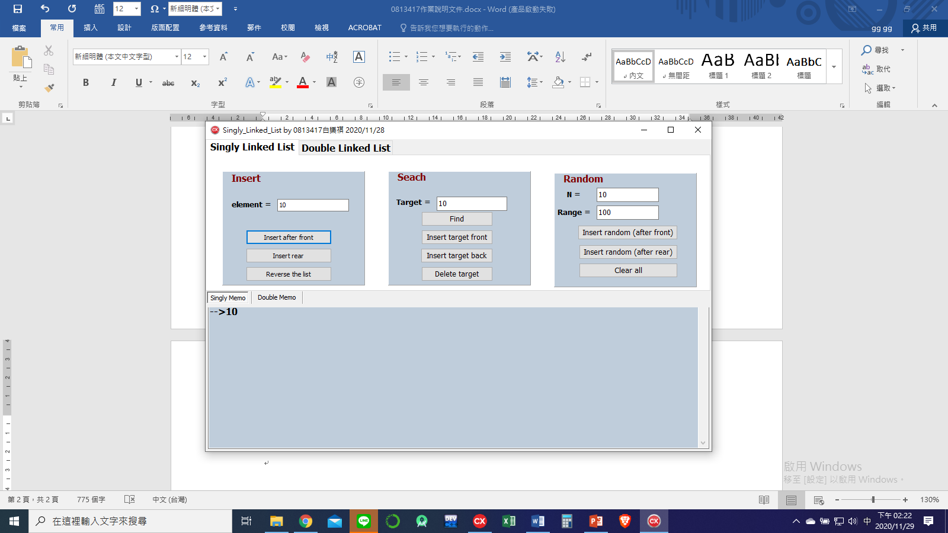

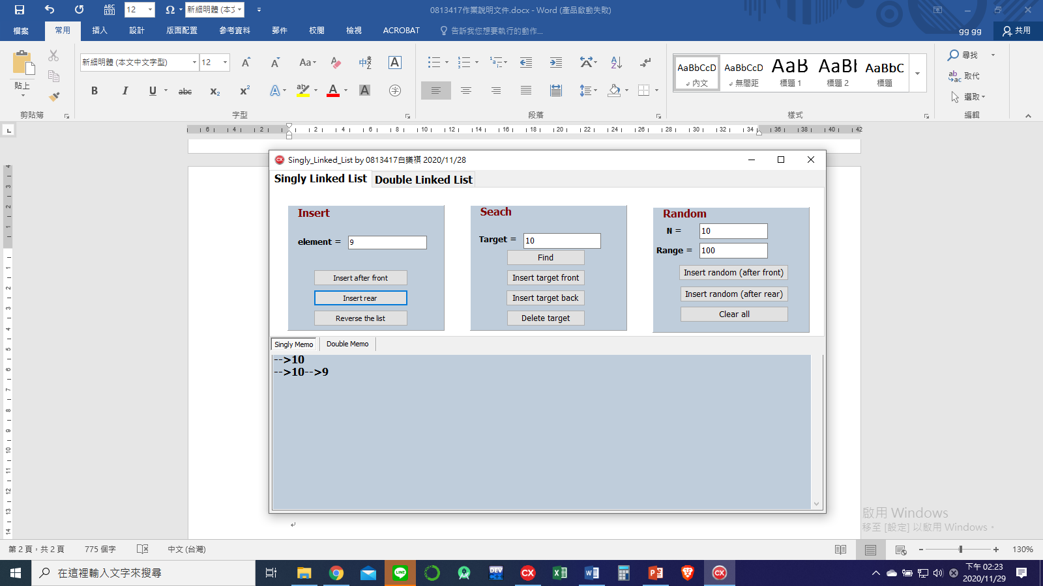

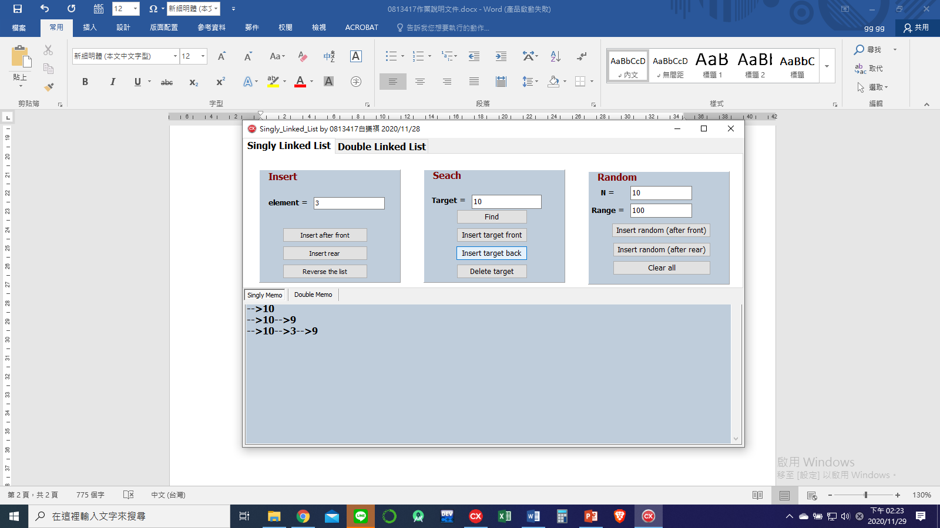

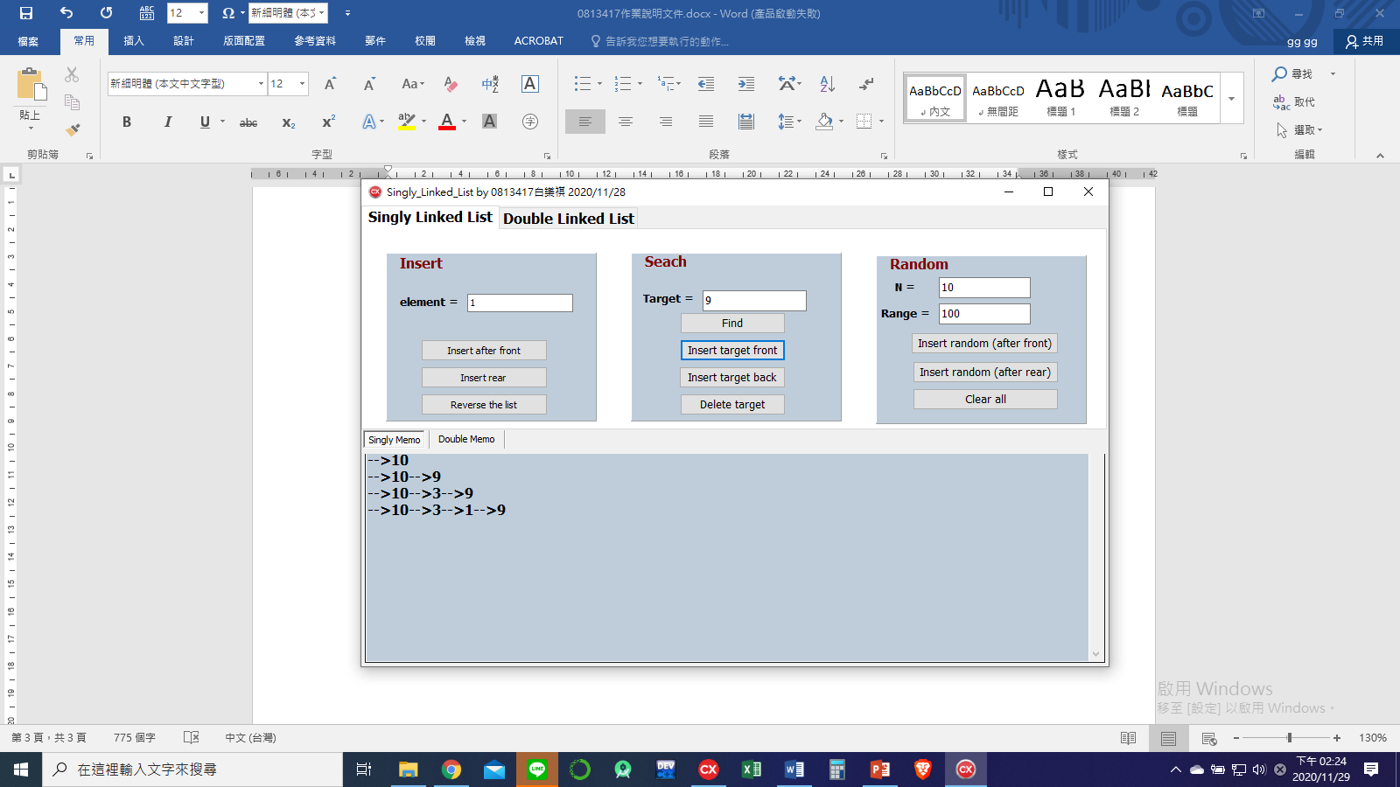

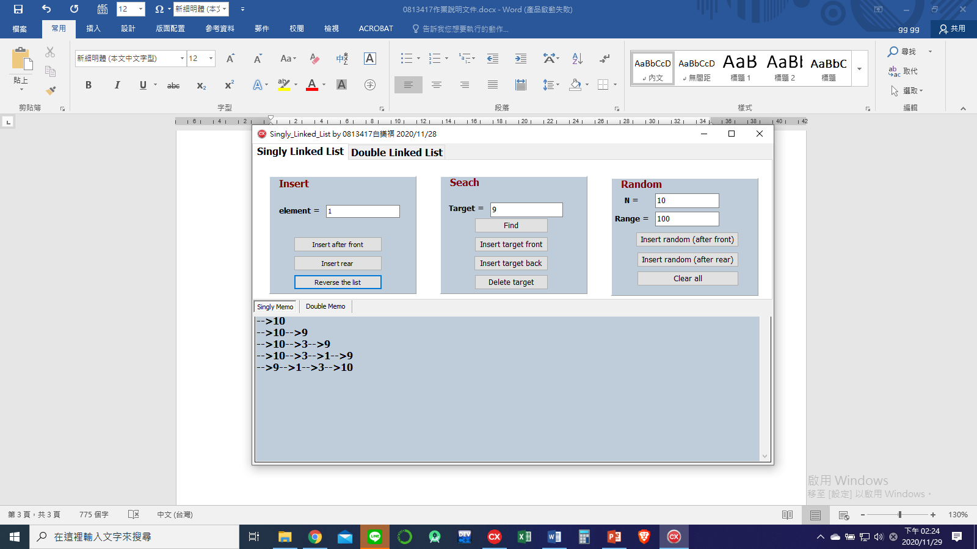

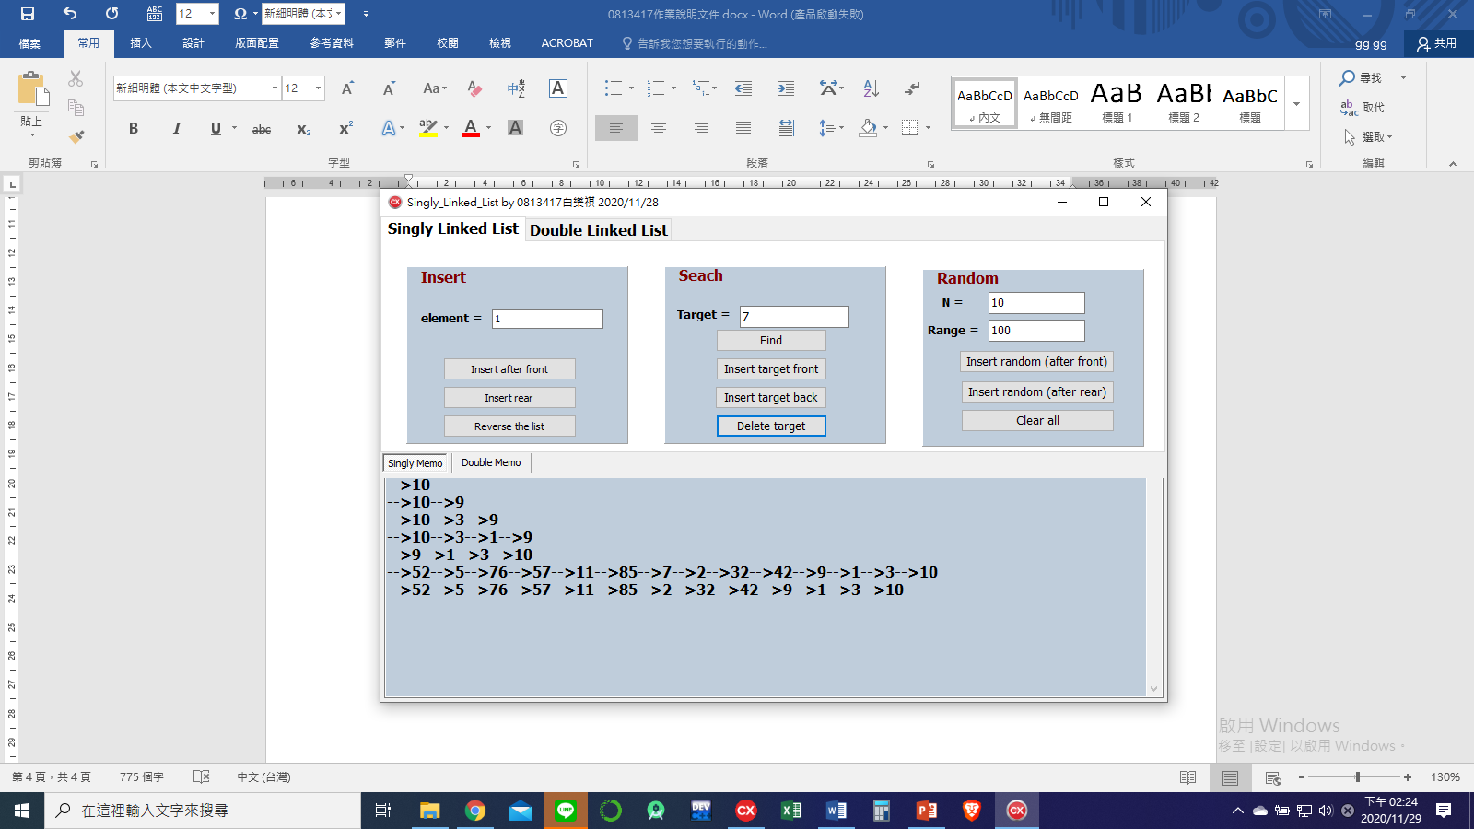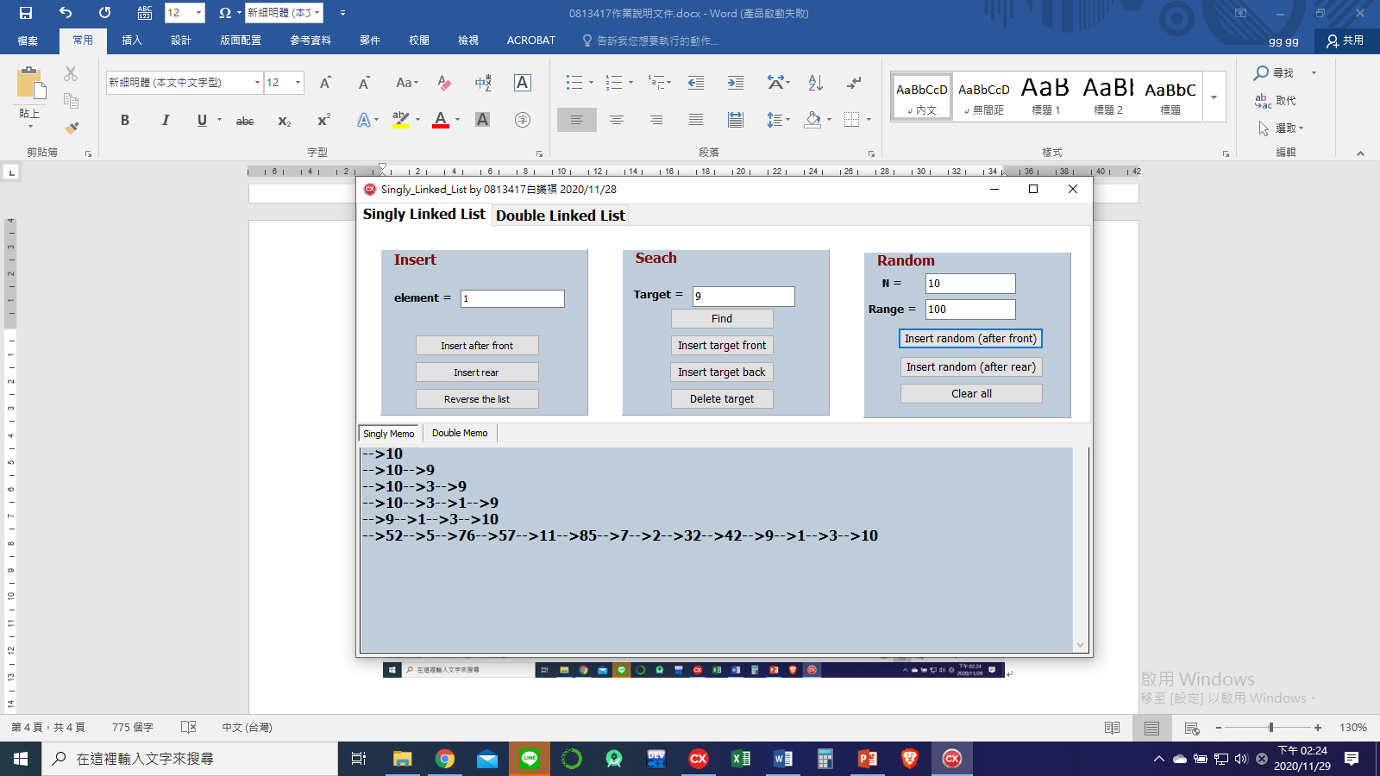

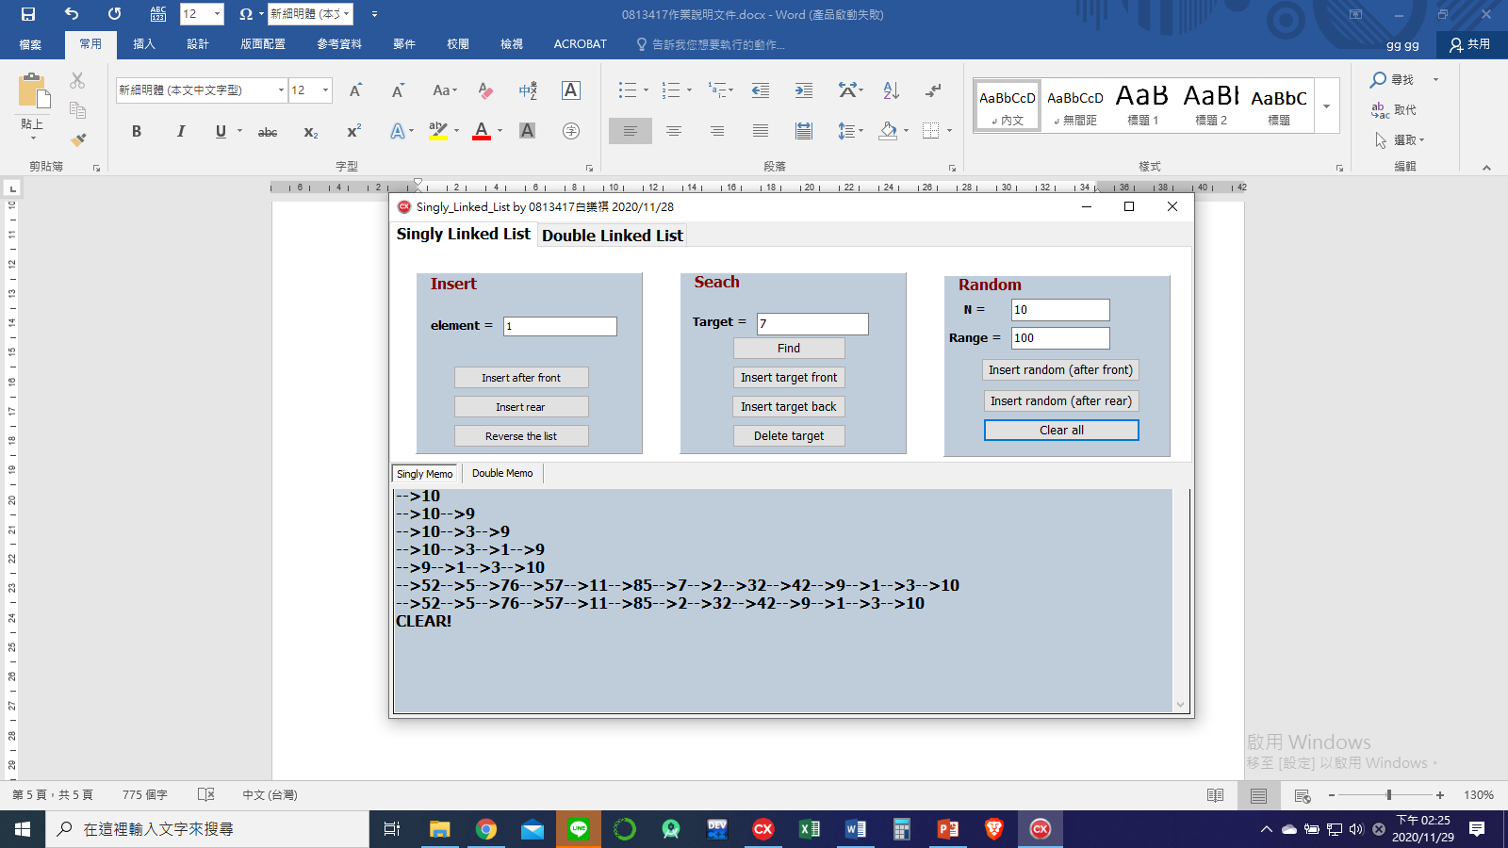

Double畫面:

